Лабораторная работа 5

Упражнение 1: Дана строка нечетной длины, большая 7. Верните новую строку, состоящую из средних трех символов данной строки.
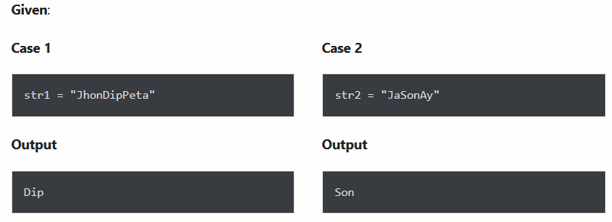

Упражнение 2: Даны две строки, s1 и s2. Создайте новую строку, добавив s2 в середину s1.
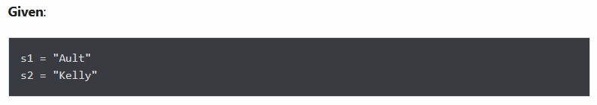

Упражнение 3: Даны две строки, s1 и s2, возвращают новую строку, состоящую из первого, среднего и последнего символов каждой входной строки.
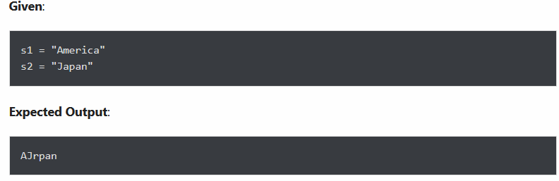

Упражнение 4: Расположите символы строки так, чтобы строчные буквы были первыми.
Дана входная строка с комбинацией строчных и заглавных букв. Расположите символы таким образом, чтобы все строчные буквы были первыми.
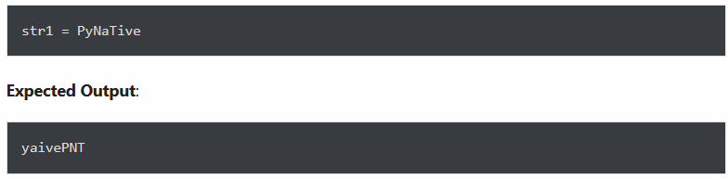

Упражнение 5: Подсчитайте все строчные и заглавные буквы, цифры и специальные символы в заданной строке.
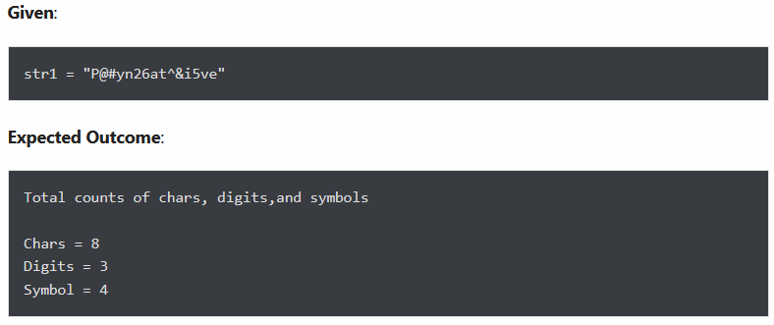

Упражнение 6: Найдите все вхождения слова «США» в заданной строке, игнорируя регистр.
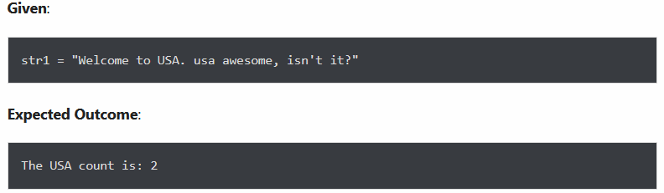

Упражнение 7: Для заданной входной строки подсчитайте количество вхождений всех символов в строке.
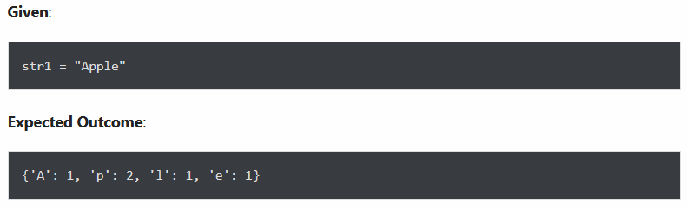

Упражнение 8: Переверните заданную строку
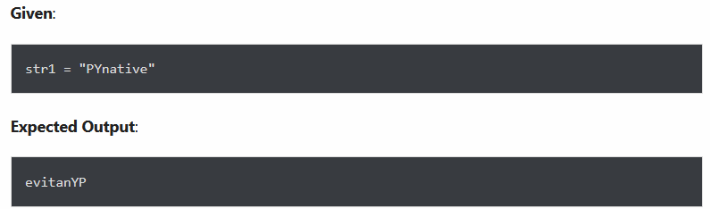

Упражнение 9: Найдите последнюю позицию подстроки «Эмма» в заданной строке.
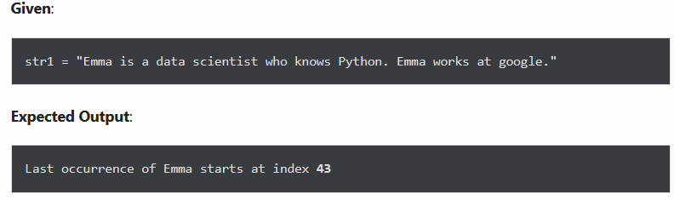

Упражнение 10: Разделите заданную строку по дефисам на несколько подстрок и отобразите каждую подстроку
